שימוש חוזר במים אשר משמשים לחקלאות מדגה לטובת פיתוח בתי גידול לחים טבעיים ושטחי צפרות בקיבוץ מעגן מיכאל, ישראל
(טיוטה שנייה)
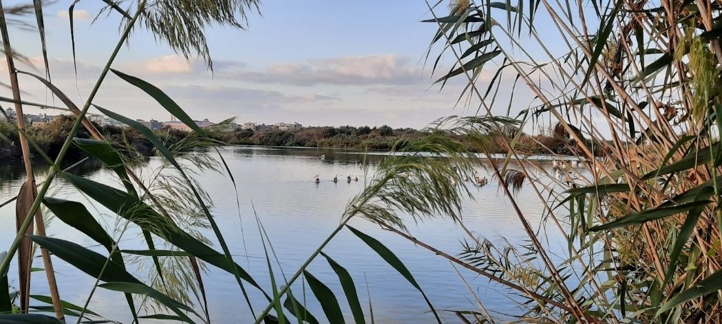
- רקע
- רציונל
- מטרות
- משאבי מים ושימושים – מצב קיים
- פארק הצפרות – פרוגרמה אקוהידרולוגית רעיונית
- תפעול הידראולי מוצע
- הערכת נפחי מים דרושים

החברה להגנת הטבע,
מאי 2023
רקע
מעגן מיכאל הינו קיבוץ שיתופי בצפון הארץ השוכן לחופו של הים התיכון ושייך למועצה האזורית חוף הכרמל. הקיבוץ הוקם ב- 1949 ומונה כיום כ- 2,000 תושבים. לקיבוץ מספר ענפי ייצור וביניהם מפעל פלסאון, מפעל צורון, רפתות,לולים ובריכות דגים.
בריכות הדגים בתפעול של מעגן מיכאל משתרעות על פני רצועה ארוכה וצרה לאורך חוף הכרמל, מתל-תנינים ושפך נחל תנינים בדרום, ועד לשפך נחל דליה בצפון (איור 1). אזור זה מוכר מזה שנים רבות כאתר צפרות מהמעניינים בישראל, ובעל חשיבות בינלאומית, במיוחד עבור נדידת עופות גדה ומים .בסביבת בריכות הדגים והחוף מתקיימת כיום פעילות ערה הכוללת סיורים רבים בבריכות הדגים ולאורך הנחל והחוף, חלקם סיורי צפרות הכוללים טיבוע ציפורים, תצפית והדרכות בפעילויות חינוכיות. את פעילויות הצפרות באזור, הפארק שטחי הביצה שנוקזו לפני כ100 שנה היו בעלי חשיבות גבוהה מאד למגוון גדול של בעלי חיים וצמחים והיוו אתר עצירה חשוב ביותר עבור מיליוני הציפורים הנודדות החולפות במקום. בריכות הדגים היוו במשך שנים תחליף חלקי לביצות שיובשו. יצירת בית גידול הכולל ממשק מים מותאם לעונות הנדידה. ישיב ולו חלקית את בית הגידול עבור הציפורים ובע"ח ולצד זה יסדיר את נושא ניהול השטח וההנגשה הו עבור האוכלוסיות המבקרות במקום כיום והן כנכס של מגוון ביולוגי ייחודי למען הדורות הבאים.
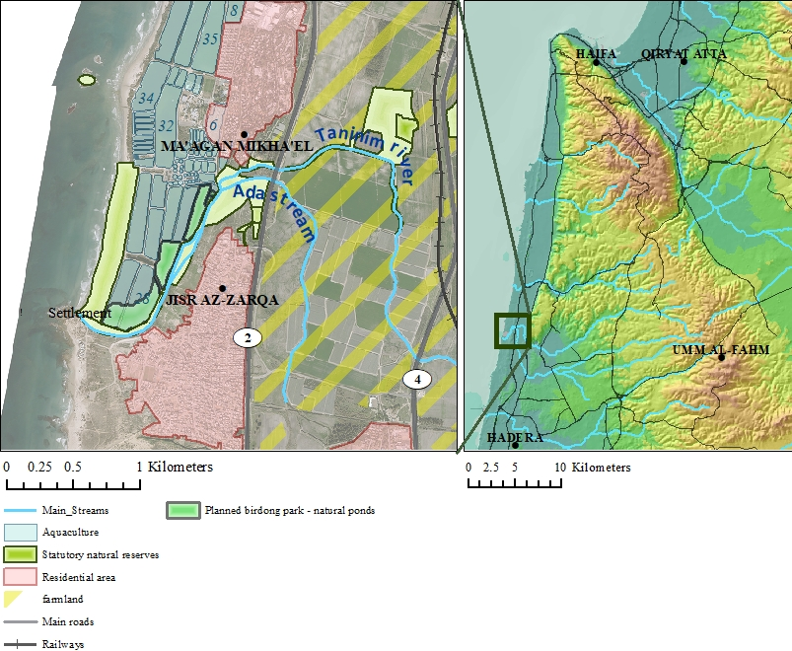
Figure 1: Maagan Michael - Birding Park Location Map
רציונל
אזור נחל תנינים הינו שריד של נוף ביצות הכבארה, שהשתרעו בעבר בעמק החוף, ושרדו בו בעלי חיים וצמחים ממוצא טרופי. לאחר ניקוז וייבוש הביצות, הצטמצם בית הגידול הלח לשמורת הטבע נחל תנינים, הניזון בעיקר מנביעות מליחות בעיינות תמסח. נחל תנינים ייחודי בכך שמימיו מליחים והוא זורם כנחל איתן נקי יחסית מזיהום.
נחל תנינים הוא השריד האחרון של נחלי החוף בישראל שממשיך לזרום באופן טבעי ממעיינותיו (עינות תמסח( ועד הים. ולכן, כאן נשמרו צמחי מים ובעלי חיים אופייניים כמעט ללא פגיעה. באזור מגוון בתי גידול לחים, כולל נביעות, נופי ביצה סגורים ופתוחים, שטחי הצפה עונתיים, נחל וגדות נחל, והשפך לים.
במי הנחל מינים ייחודיים של חסרי חוליות, סרטנים נדירים, דגים (אמנון היאור, שפמנון), צבי ביצה וצבים רכים. בקרבת הנחל מצוי מגוון עופות הקשורים למים ולבית גידול לח. בסביבת הנחל מצוי מגוון עשיר של צמחי מים וגדה: נרשמו כאן כ- 200 מיני צמחים בעלי זיקה לבתי גידול לחים (כ 7%- מכלל המינים בארץ), כולל צומח מים טבול (נופר צהוב, מיני נהרונית, קרנן טבוע).
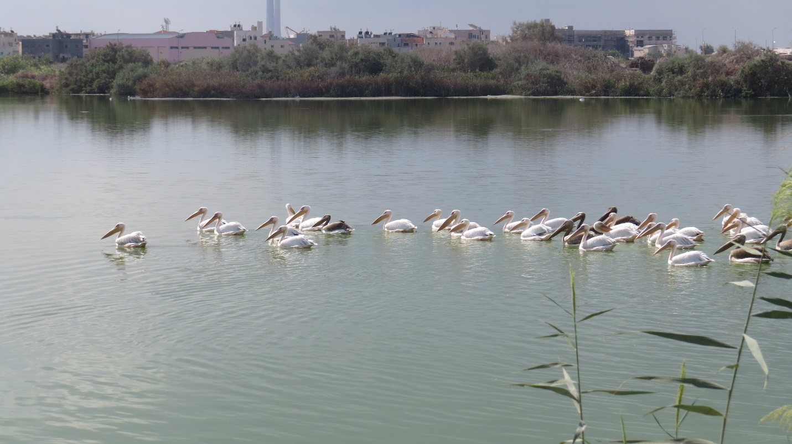
Image 1: Migrating Pelicans at Maagan Michael planned birding ponds, September 2022

מטרות
יצירת בית גידול לח איכותי ובמקביל , הקמת תשתיות אשר יהווה מוקד משיכה לציבור הרחב בכלל ולחובבי צפרות בפרט.
לצורך הקמת הפארק ישונה יעודן של חלק מבריכות המדגה הקיימות (איור 2) ותתוכנן מערכת הולכת מים ושמירת מפלס, לצד יצירת קרקעית בעלת גובה משתנה וחלוקת גופי המים באמצעות סוללות עפר בתחומי הבריכות. כל אלו יאפשרו ניהול ממשק מים ייחודי אשר יותאם לצרכים האקולוגים הספציפיים לתחום הצפרות ובכך יעודד הגעת ציפורים לפארק.
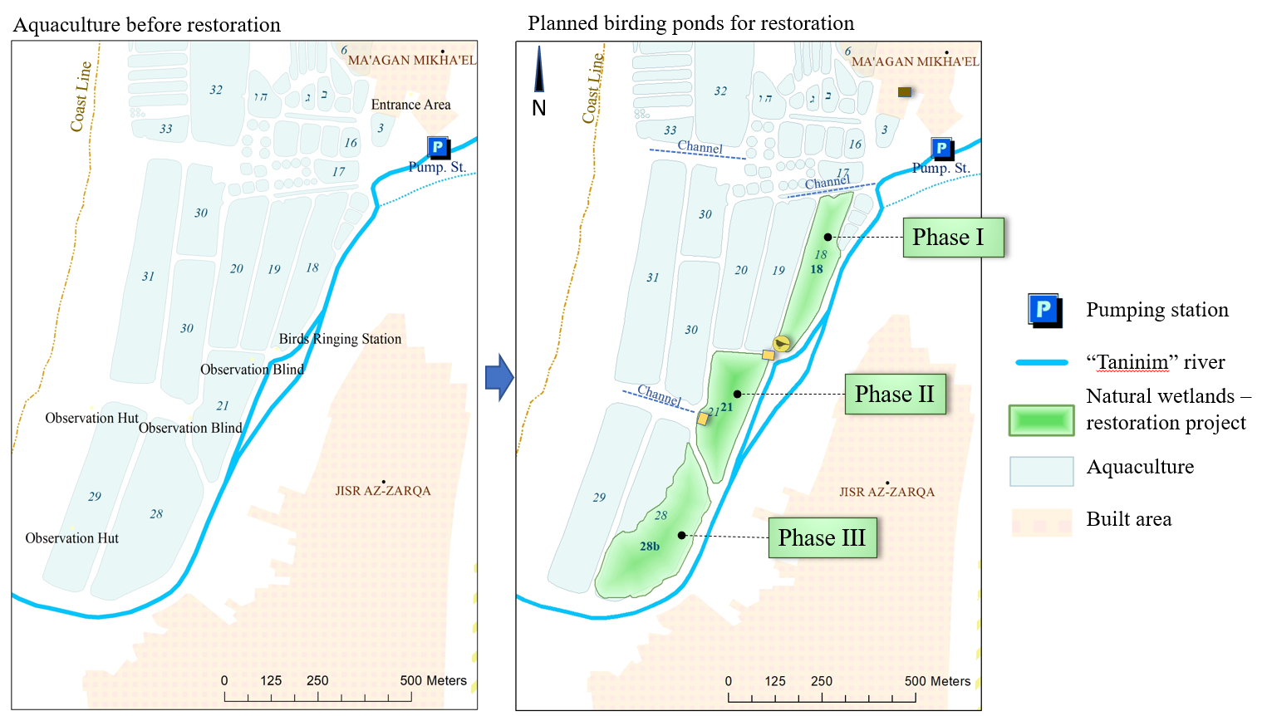
Figure 2: Conceptual plan – converting aquaculture to natural birding by ecohydrological restoration.
משאבי מים ושימושים – מצב קיים
כמות הגשם הרב שנתית הממוצעת באזור הינה כ – 600 מ"מ, פוטנציאל התאדות שנתית כ – 1,500 מ"מ. הספיקות ממעיינות התמסח המזינות את נחל תנינים בממוצע כ- 20-30 מיליון קוב בשנה. מתוך הספיקות הללו נשאבים כ – 0.5 מיליון קוב בשנה להשקיית שדות חקלאיים ובכ – 17.5 מיליון קוב בשנה לבריכות המדגה ע"י קיבוץ מעגן מיכאל. בהסכם בין מעגן מיכאל לרשות הטבע והגנים קיימת הקצאה להמשך זרימה בנחל מהסכר הרומי ועד הים של כ - 5 מיליון קוב בשנה.
כיום כלל הבריכות השייכות למעגן מיכאל משמשות לגידול דגים. ההזנה לבריכות הדגים מתבצעת ע"י שאיבה מנחל תנינים במעלה (מזרחית לסכר הרומי) ומשם המים מוזרמים אל בריכות המדגה בגרביטציה דרך מעבירי מים.
בשל חלחול אנכי ואופקי מערכות השאיבה והסניקה מפצות על אובדן בלתי נשלט בסוללות הבריכות הבנויות מתשתית חול וכורכר וכן על חלחול אנכי בבריכות המערביות, בנוסף לנפח מילוי הבריכות, על מנת לשמור על מפלס גבוה וריענון של המים לצורך ייצור המדגה.
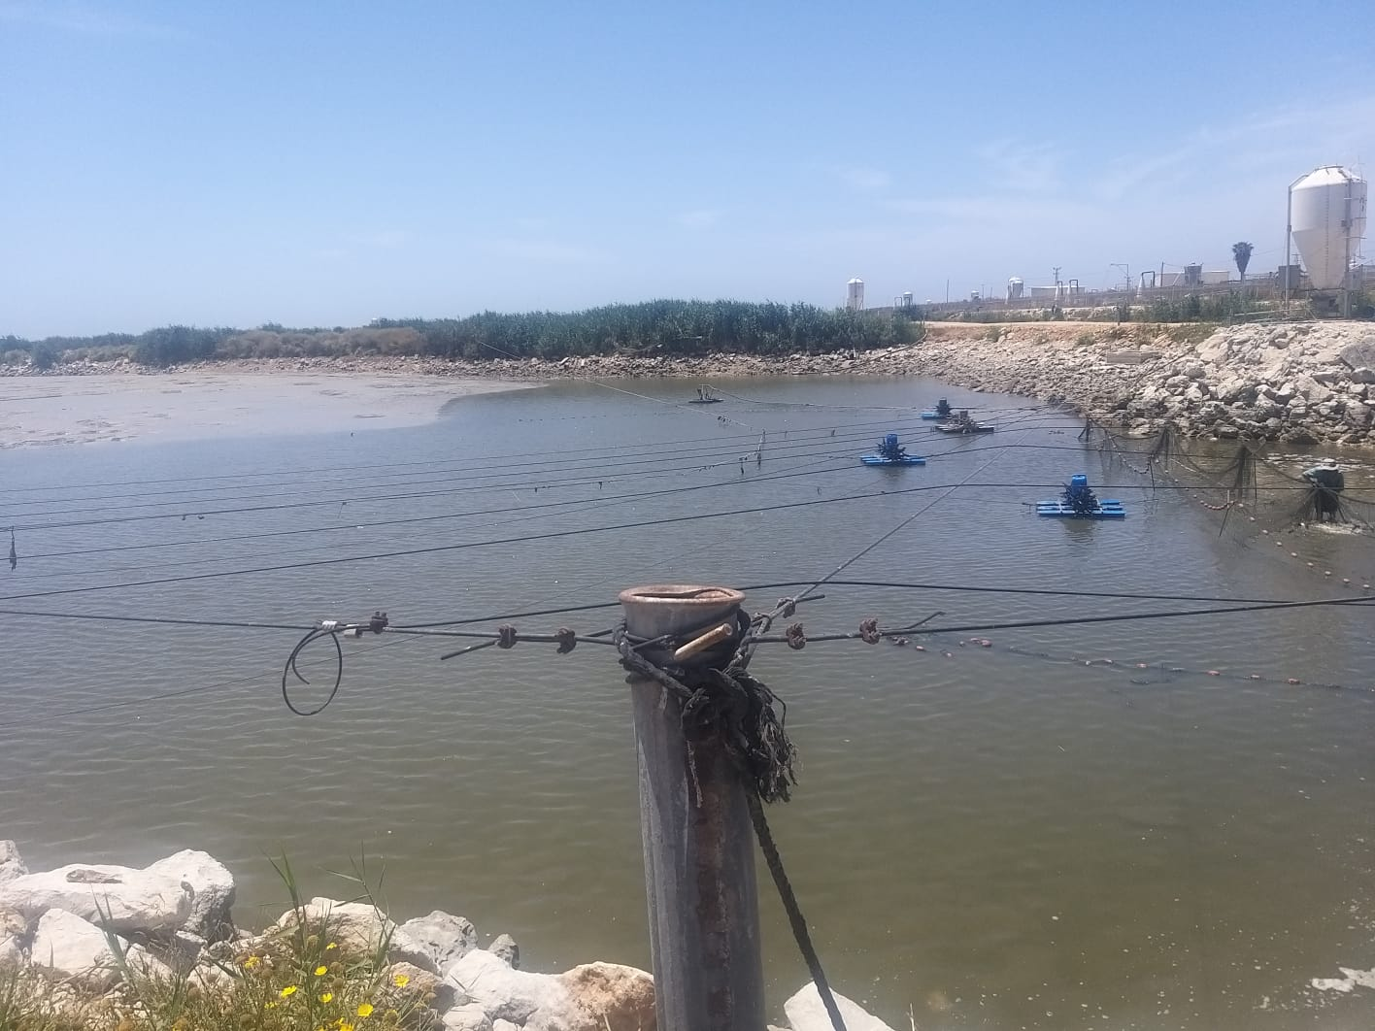
Image 2: Current use at area of interest, a ctive aquaculture pond, September 2022

פארק הצפרות – פרוגרמה אקוהידרולוגית רעיונית
עקרון התכנון המנחה את הקמת פארק הצפרות הוא יצירת מגוון בתי גידול ונישות אקולוגיות המתאפיינות בעומקי מים וקרקע לחה / בוצית המאפשרים יצירת ביומאסה מהרמה הפלנקטונית כבסיס למארג המזון. השתנות מפלסי המים תעקוב אחר ההשתנות הטבעית במפלסי המים בביצות הקדומות אשר אפיינו את הכבארה ותאפשר את פרישת בתי הגידול השונים בעונות השונות ובמרחב באופן שיהווה מקור משיכה לציפורים המקומיות והנודדות.
עקרון מנחה נוסף הוא שיקום חברת הצומח המאופיינת על ידי רצועות חיגור המשתנות מעומדי המים הקבועים דרך הגדות הלחות ועד בתי הגידול היובשניים הנמצאים מעל הגדות.
עקרון יסוד נוסף הוא שיקום המערכות האקולוגיות באמצעות מי מעיינות הכבארה שבעבר שימשו את ענף המדגה בלבד אשר ישמשו מעתה גם לשיקום המערכות האקולוגיות.
מי בריכות הדגים יוזרמו לאחר השימוש, דרך תווך של צומח על הגדות (WETLAND) אשר יטיבו את איכותם ולאחר מכן יזרמו לשטחי הטבע המשוקמים בבריכות המדגה (איור 3).
פארק הציפורים יונגש לציבור הרחב באופן שיעביר את חווית הצפרות בצורה מיטבית לציבור הרחב וזאת לצד יצירת ממשק מים ייחודי אשר ימשוך ציפורים בכל עונות השנה. הפארק יכלול בין היתר מבואת כניסה, מצפורים, מסלולי הליכה ומספר בריכות בעלות אופי משתנה ומערכת הולכת מים המאפשרת תפעול גמיש לאורך עונות השנה.
ניהול המים המתוכנן לפארק כולל ממשק מילוי וריקון בריכות הנועד לשרת את הציפורים הנודדות והמקומיות בכל עונות השנה. הבריכות יעבדו בסנכרון אשר יאפשר לקיים מספר בתי גידול עמוקים, רדודים ובוציים המתאימים לצרכים השונים של הציפורים אשר תגענה לבריכות בכל חודשי השנה.
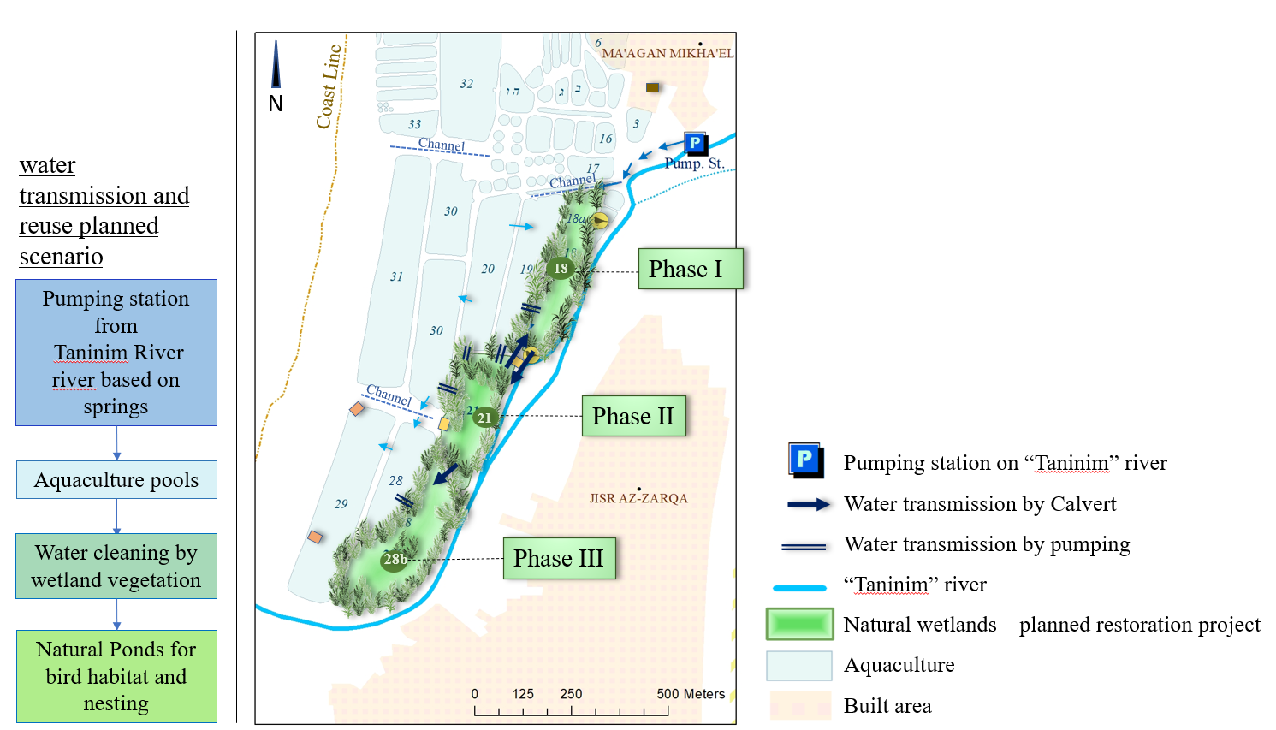
Figure 3: Conceptual plan of water reuse and quality reclamation by wetlands
מפלסי המים בבריכות הפארק הינם מפתח לשמירה על התפקוד הייחודי שהוגדר עבורן כבית גידול במסגרת הפארק. מפלס המים בבריכות השונות מחקה גופי מים טבעיים. בחלק מהבריכות שמירה על אופי בית הגידול מחייבת תנודת המפלס במשך השנה ומעבר בין מילוי לריקון או למצב בוצי שמירה על קרקע רוויה) שינוי מפלס המים ישמש גם ככלי ממשק בתפעול הפארק על מנת למנוע התפשטות של קנה מצוי שיגרום לשינוי בתפקוד בית הגידול המתוכנן.(
בריכות 18 ו 21 ירוקנו פעם בשנה באופן מלא על מנת לאפשר חמצון של חומר אורגני , מצב המחקה התייבשות כמעט מלאה של גוף המים.
בתי הגידול יותאמו לתקופת שיא נדידת האביב בחודש מרץ הנמשכת עד חודש מאי. בתקופה זו יהיו בפארק מגוון בתי גידול, במצבי גובה מים שונה. בתקופת הנדידה של החופמאים ביולי ונובמבר יושם דגש על בתי גידול בוציים (ברמות לחות וקרקעית לחה(.
בעקבות התאדות מים וחלחול דרך סוללות הבריכות, בוצעה הערכה של כמויות המים שאובדות לאורך עונות השנה וזאת על מנת להוסיף כמויות אלה לספיקות הנדרשות ממערכות הולכת המים בפארק (זרימה טבעית במעבירי מים וסניקה באמצעות משאבה). להלן תחשיב כמותי של צריכת המים הנדרשת כפיצוי על איבודי מים כתוצאה מחלחול ואידוי לאורך השנה (טבלאות 1,2).
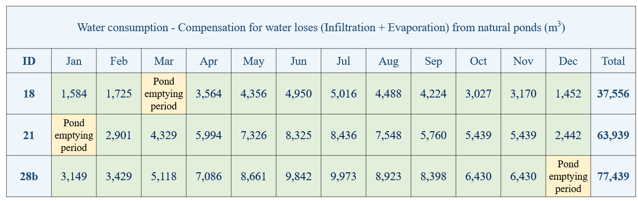
Table 1: Water demand for loses compensation (Infiltration + Evaporation), m³/yr.
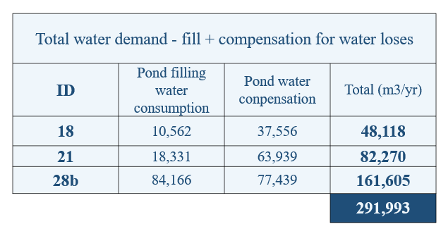
Table 2: Total water demand including refill and loses compensation, m³/yr.
הגדרת גבולות ברורים בין בריכות הפארק לבריכות המדגה תיקבע באמצעות סוללות קיימות וסוללות מתוכננות. בריכות הפארק יהיו חלק מתנועת סחרור המים בין בריכות המדגה, אך ישמרו על עצמאות תפעולית בהתאם לצרכי ממשק של הפארק באופן המוצג בתרשים 4 להלן.
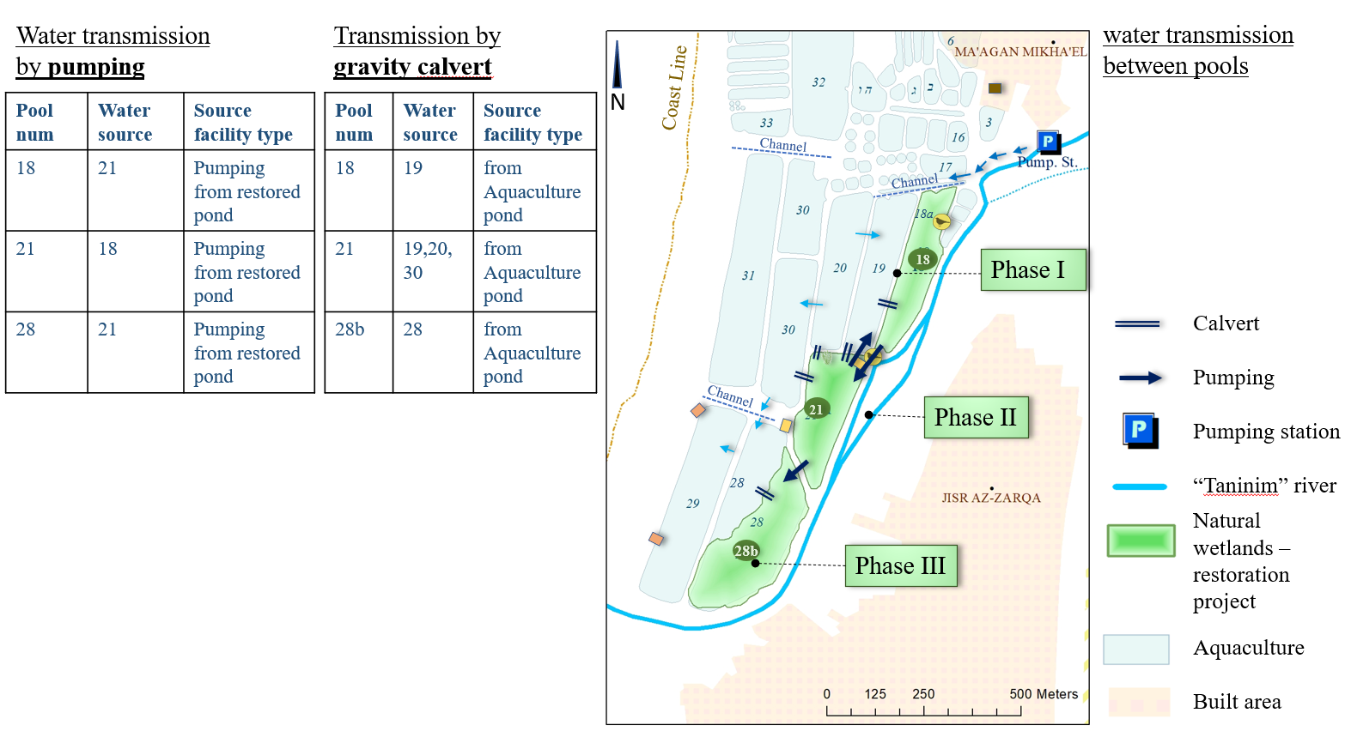
Figure 4: Conceptual plan – Water supply and transmission between restored ponds schemes

מתאר מקווי המים יהיה מפותל, על מנת להגדיל את שטח המגע בין גוף המים לגדות ,ליצור מקומות מחבוא וליצור שונות בזרימת המים. צמחיית גדות תאחוז את קרקע המדרון .במקומות בהם לא תישתל צמחייה יונחו סלעים על מנת שהקרקע החולית לא תקרוס. במקומות אלה ניתן ליצור מעין תעלת מים בין הגדה ובין רצועת אדמה יותר גבוהה (כמו סוללה נמוכה) על מנת ליצר רצועת קנה בין הגדה והבריכה .מקווי המים יתוכננו עם שיפע קרקעית של 3 פרומיל לכיוון נקודת הריקון (איור 5) .
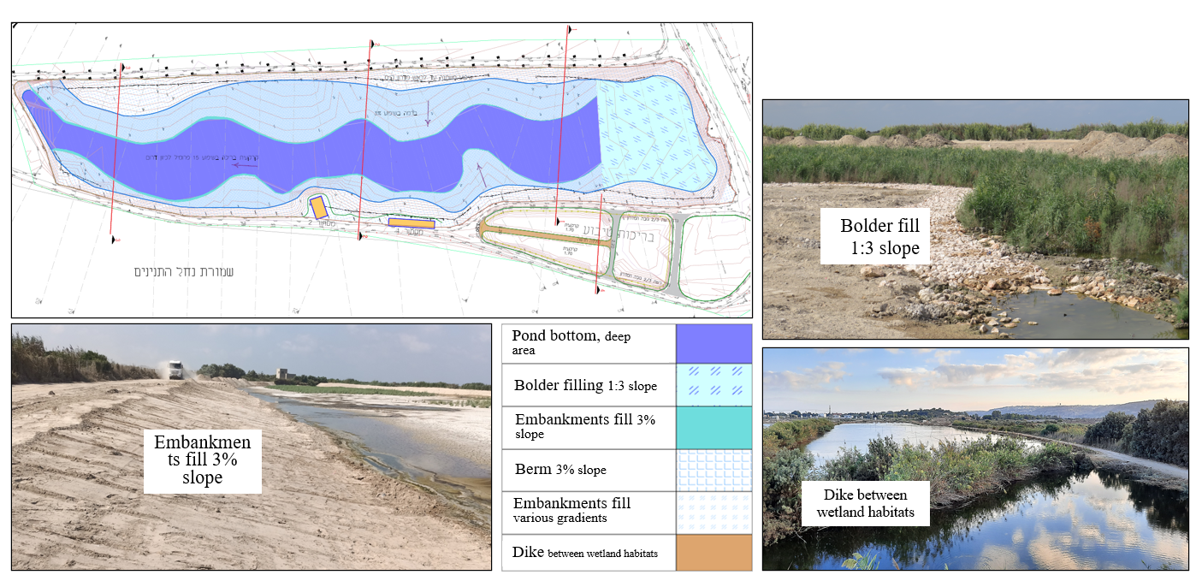
Figure 5: Conceptual plan – Planned complexity of the pond infrastructure and physiographic shape

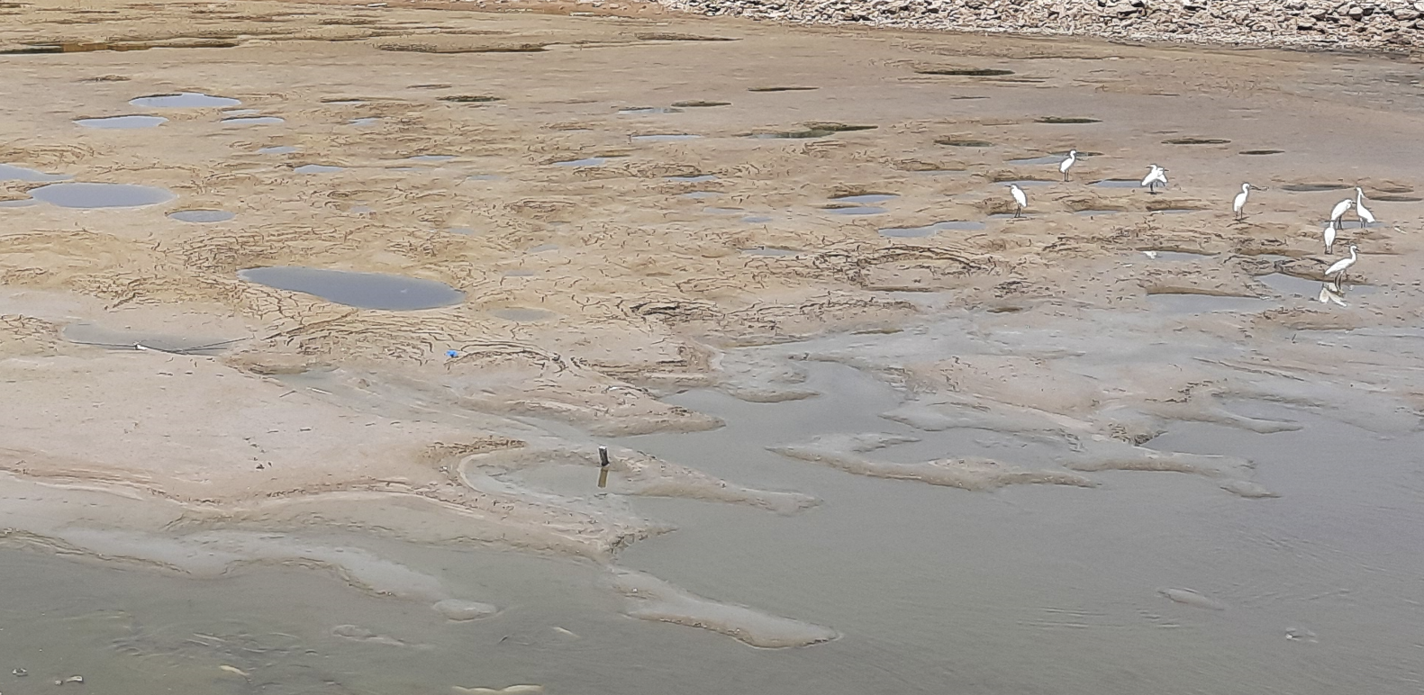
Image 3: Egrets at the ponds, Sept. 2022
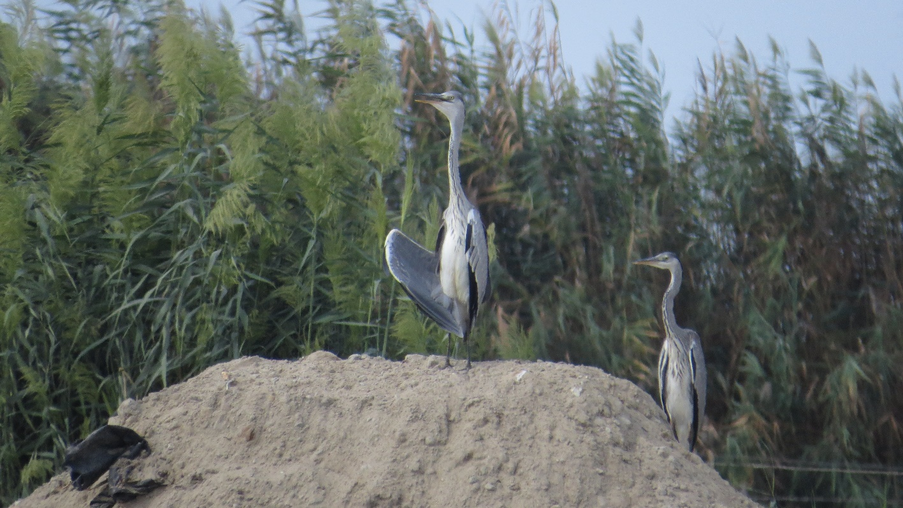
Image 4: Gray herons at the ponds, Sept. 2022
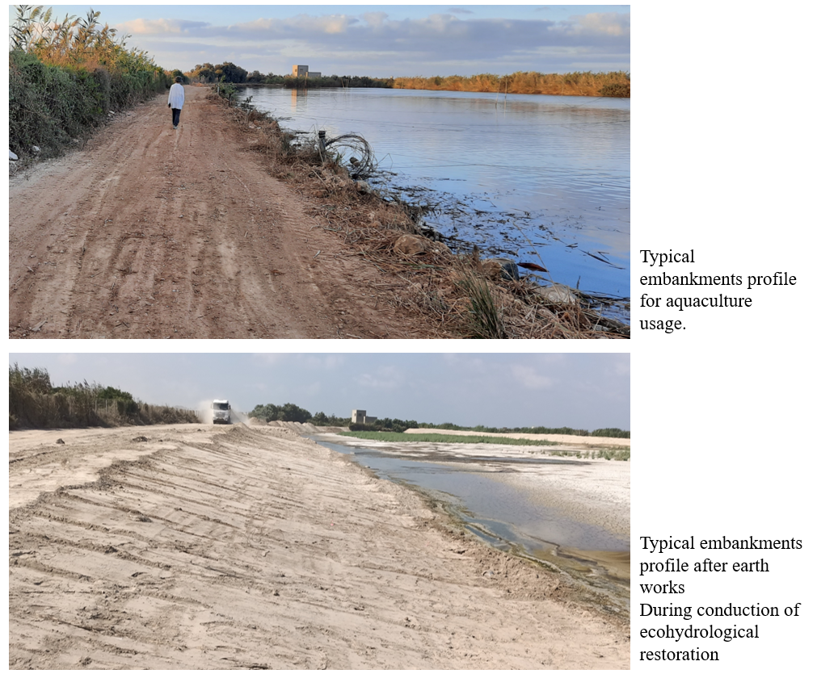
Image 5: Ecohydrological embankments and riparian area restoration - concept

